Programma van eisen

Click or tap here to enter text.

|  |  |
| --- | --- |
| Versienummer: | 5 |
| Auteur(s): | Ian Waals, Maurits Gerrits, Rico Mendes |
| Datum: | 15/05/2024 |

# Versiebeheer

|  |  |  |  |
| --- | --- | --- | --- |
| Datum | Versie | Wie | Wijzigingen |
| 16/05/24 09:46 | 1 | Ian Waals | Van begin t/m eisen/wensen van het Web onderdeel |
| 16/05/24 10:47 | 2 | Ian Waals | De eisen van c# en hardware zijn er bij toegevoegd |
| 16/05/24 12:42 | 3 | Ian waals | Meer bron linkjes toegevoegd |
| 22/05/24 11:44 | 4 | Ian Waals | Aanpassingen gemaakt bij “Over het project en de opdrachtgever” |
| 22/06/24 13:36 | 5 | Ian Waals | User stories voor mijn functies gemaakt |

Inhoudsopgave

Versiebeheer 2

Over dit document 4

Over het project en de opdrachtgever 4

Interviewverslag 4

Informatiebronnen 4

Uitgangspunten (Definition of done) 4

Eisen en wensen 4

Akkoord opdrachtgever 4

# Over dit document

Dit document bevat de informatiebehoefte van de opdrachtgever.

# Over het project en de opdrachtgever

In deze paragraaf wordt kort beschreven:

* De opdrachtgever voor ons project is Ter AA, specifiek software development. Van ons wordt verwacht dat we ons eigen project bedenken en maken, en alle nodige documentatie ook invullen in voorbereiding voor onze proeve van bekwamen in ons examen jaar
* Ons team bestaat uit 3 leden: Rico Oliveira Mendes, Ian Waals en Maurits Gerrits. Ian Waals is de groepsleider en werkt aan een groot deel van de documentatie, daarnaast maakt Ian het belangrijkste deel van ons web onderdeel, Rico is verantwoordelijk voor het c# onderdeel van ons project. Maurits ontwerpt en maakt de hardware voor het project en maakt een klein onderdeel van de website, verder werkt Maurits aan de arduino code die samen gaat met de hardware.
* De reden dat we aan dit project willen gaan werken is omdat wij vinden dat er individuen zijn met teveel geld en wij vinden dit oneerlijk voor de minder fortuinlijke populatie, en door middel van ons project kunnen we geld weghalen van de rijke individuen en daardoor het leven wat eerlijker maken

Interviewverslag  
In deze paragraaf wordt het interview met de opdrachtgever uitgewerkt.

# Informatiebronnen

|  |  |
| --- | --- |
| Slot machine c# | <https://www.youtube.com/watch?v=E9t3l10swkw> |
| Mines Web | <https://stakecommunity.com/topic/28457-mines-multiplier-and-win-chance/> |
| Hardware/software communication | <https://www.youtube.com/watch?v=u_UG_edvMOc> |

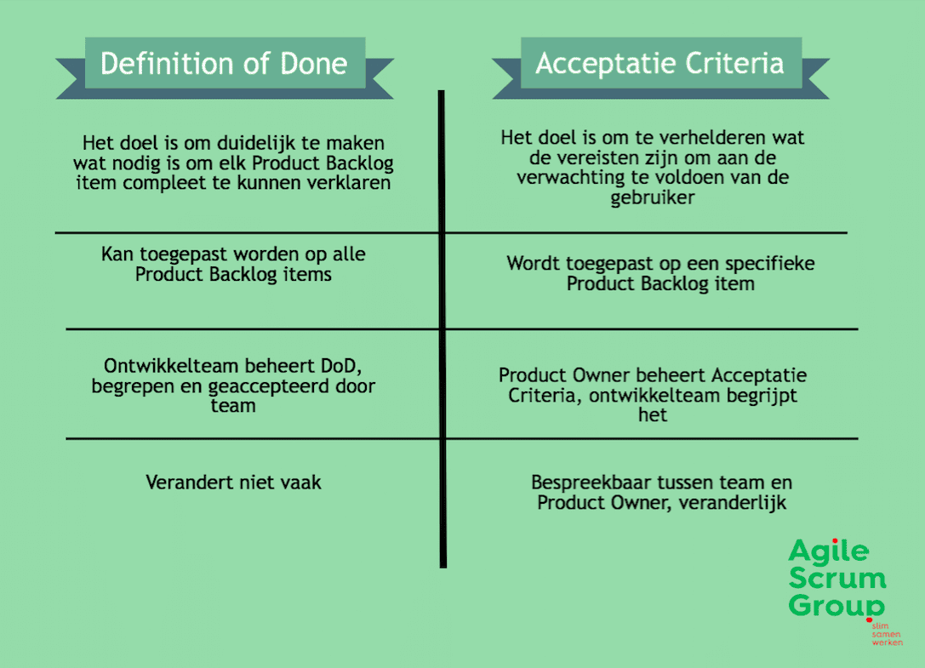Uitgangspunten (Definition of done)  
Formuleer hier de uitgangspunten. Enkele voorbeelden hiervan zijn:

* camelCasing for variables (and item names in c#) (playerPoints etc.)
* PascalCasing for functions (HtmlHeader() etc.)
* Personal abbreviation after c# items (btnStartIwaa etc.)
* 4 spaces indent
* White lines between separate functions for readability
* Sufficient commenting

Eisen en wensen  
Eisen en wensen voor het project welke afkomstig zijn van het interview met de klant/opdrachtgever. Enkele voorbeelden hiervan zijn:

## Web:

* Iedere pagina zal een banner hebben met de correcte foto
* Iedere pagina zal een nav bar hebben met de correcte items
* Alle side pages hebben de nav bar van de homepage helemaal boven
* De credits zijn ter allen tijden zichtbaar in de main nav bar
* Er is 1 knop om je credits om te zetten naar c# en die te gaan spelen
* 1 knop voor naar de casino game te gaan en 1 knop voor sport betting op de homepage
* Je kan kiezen voor welke sport je wilt ‘spelen’
* Je kan een team kiezen om te supporten
* Je kan de team lineup zien incl. speler statistieken.
* Je kan (nep)geld wedden op welke ‘seed’ het team zal behalen.
* Als je team in de playoffs komt kan je geld zetten op hoe ver ze komen
* Je kan ter allen tijden je game schedule bekijken
* Er zijn 3 betting options per game.
* Show de game result en profits/losses
* De gebruiker kan de casino game ‘mines’ spelen
* De payout zal werken als volgt: per goed vakje geklikt krijg je 10% van je inzet terug (voor €10 inzet krijg je per goed vakje €1 terug).

## C#

* Er is een homepage met een knop naar de custimization shop en een naar de slot machine en een om je credits uit te cashen
* In de custimization shop kun je verschillende opties kopen voor de achtergrondkleur en de fotos op de slot machine
* Je kan deze customisations kopen met de verdiende credits
* De slot machine is bruikbaar en er wordt [amount of credits] ingezet per spin
* Afhangend van de combinatie afbeeldingen na de spin word je correct uitbetaald

## Hardware

* De hardware zal bestaan uit onderdelen van arduino en 3d-print
* Als de cash-out knop word ingedrukt word het correcte aantal muntjes uitgespuugd.
* De muntjes worden uitgespuugd door middel van een servomotor

# Akkoord opdrachtgever

|  |  |
| --- | --- |
| Naam |  |
| Datum |  |
| Handtekening |  |

# User Stories

Stel op basis van de voorgaande eisen en wensen, user stories op. Zet deze user stories op de Product backlog. Als er geen gebruik gemaakt wordt van 'user stories', kan er ook '(deel)functionaliteit' worden gelezen als er niet met SCRUM wordt gewerkt.

## Voorbeeld van een user story

|  |  |  |
| --- | --- | --- |
| *Titel:*  Banner met correcte foto | *Prioriteit:*  M | *Inschatting tijd:*  15m |
| Als opdrachtgever  Wil ik dat er een passende banner op iedere pagina komt te staan  Zodat de gebruiker een visueel aantrekkelijke website kan bezoeken | | |

|  |  |  |
| --- | --- | --- |
| *Titel:*  Nav bar met correcte items | *Prioriteit:*  M | *Inschatting tijd:*  15m |
| Als opdrachtgever  Wil ik dat er een navigation bar op iedere pagina te staan komt  Zodat de gebruiker makkelijk op iedere pagina van de website terecht kan komen | | |

|  |  |  |
| --- | --- | --- |
| *Titel:*  Side pages met main nav | *Prioriteit:*  M | *Inschatting tijd:*  10m |
| Als opdrachtgever  Wil ik dat de navigation bar van de homepage ook op de side pages komt te staan  Zodat de gebruiker makkelijk naar de chip shop en de homepage kan retourneren | | |

|  |  |  |
| --- | --- | --- |
| *Titel:*  Credits in nav bar | *Prioriteit:*  S | *Inschatting tijd:*  10m |
| Als opdrachtgever  Wil ik dat het aantal credits van de gebruiker in de main navigation bar komt te staan  Zodat de ten aller tijden kan zien hoeveel chips er nog bruikbaar zijn | | |

|  |  |  |
| --- | --- | --- |
| *Titel:*  Knop voor c# | *Prioriteit:*  M | *Inschatting tijd:*  20m |
| Als opdrachtgever  Wil ik dat er een knop in de main nav bar komt om de slot machine te openen en de credits om te zetten naar de c# applicatie  Zodat de gebruiker zijn/haar voortgang door kan zetten in de c# applicatie | | |

|  |  |  |
| --- | --- | --- |
| *Titel:*  Knop voor te wedden | *Prioriteit:*  M | *Inschatting tijd:*  15m |
| Als opdrachtgever  Wil ik dat er een knop komt voor naar de Mines pagina te gaan en naar de sportwedden pagina  Zodat de gebruiker makkelijk beide paginas kan bereiken | | |

|  |  |  |
| --- | --- | --- |
| *Titel:*  Sport kiezen | *Prioriteit:*  M | *Inschatting tijd:*  20m |
| Als opdrachtgever  Wil ik dat er een selectie komt voor op welke sport de gebruiker wilt wedden  Zodat de gebruiker op hun favoriete sport hun geld kunnen zetten | | |

|  |  |  |
| --- | --- | --- |
| *Titel:*  team kiezen | *Prioriteit:*  M | *Inschatting tijd:*  30m |
| Als opdrachtgever  Wil ik dat er een selectie komt voor op welk team de gebruiker wilt supporten  Zodat de gebruiker het seizoen van hun favoriete team kan volgen | | |

|  |  |  |
| --- | --- | --- |
| *Titel:*  Team line-up | *Prioriteit:*  S | *Inschatting tijd:*  1u |
| Als opdrachtgever  Wil ik dat de gebruiker de line-up van zijn/haar team kan zien  Zodat de gebruiker weet wie er voor hun speelt en of ze goed zijn ja/nee | | |

|  |  |  |
| --- | --- | --- |
| *Titel:*  Seed gokken | *Prioriteit:*  M | *Inschatting tijd:*  20m |
| Als opdrachtgever  Wil ik dat de gebruiken credits in kan zetten op welke positie het team zal behalen in het seizoen  Zodat de gebruiken kan proberen te voorspellen ongeveer hoe het seizoen zal lopen | | |

|  |  |  |
| --- | --- | --- |
| *Titel:*  Playoff bets | *Prioriteit:*  S | *Inschatting tijd:*  30m |
| Als opdrachtgever  Wil ik dat de gebruiker kan gokken op tot welke ronde hun team zal overleven wanneer het team in de playoffs aankomt  Zodat de gebruiker kan proberen te voorspellen ongeveer hoe het post-seizoen zal lopen | | |

|  |  |  |
| --- | --- | --- |
| *Titel:*  Game schedule | *Prioriteit:*  M | *Inschatting tijd:*  2u |
| Als opdrachtgever  Wil ik dat de gebruiker de game schedule van alle teams kan bekijken  Zodat de gebruiker weet wie dat er tegen wie speelt | | |

|  |  |  |
| --- | --- | --- |
| *Titel:*  Betting options | *Prioriteit:*  M | *Inschatting tijd:*  45m |
| Als opdrachtgever  Wil ik dat de gebruiker 3 verschillende parlays heeft waar dat hij/zij credits op kan zetten  Zodat de makkelijker kan kiezen waar ze op wedden | | |

|  |  |  |
| --- | --- | --- |
| *Titel:*  Game uitslag | *Prioriteit:*  C | *Inschatting tijd:*  30m |
| Als opdrachtgever  Wil ik dat er na iedere game van het team van de gebruiker het potje word uitgebeeld  Zodat de gebruiker kan zien of het team gewonnen/verloren heeft en of ze geld hebben verdiend | | |